

**“Corporación educacional Gloria Méndez Briones”**

**“Educando con amor para formar grandes personas”**

**ASIGNATURA: Inglés NIVEL: 5to**

**ACTIVIDAD N°: 2 PROFESOR/A: Eduardo Vargas**

**Objetivo de la actividad:** Identificar partes del cuerpo humano, síntomas y recomendaciones en Ingles.

**Instruction 1:** Match the pictures with the words in english.

(Conecta las partes del cuerpo con sus nombres en inglés).

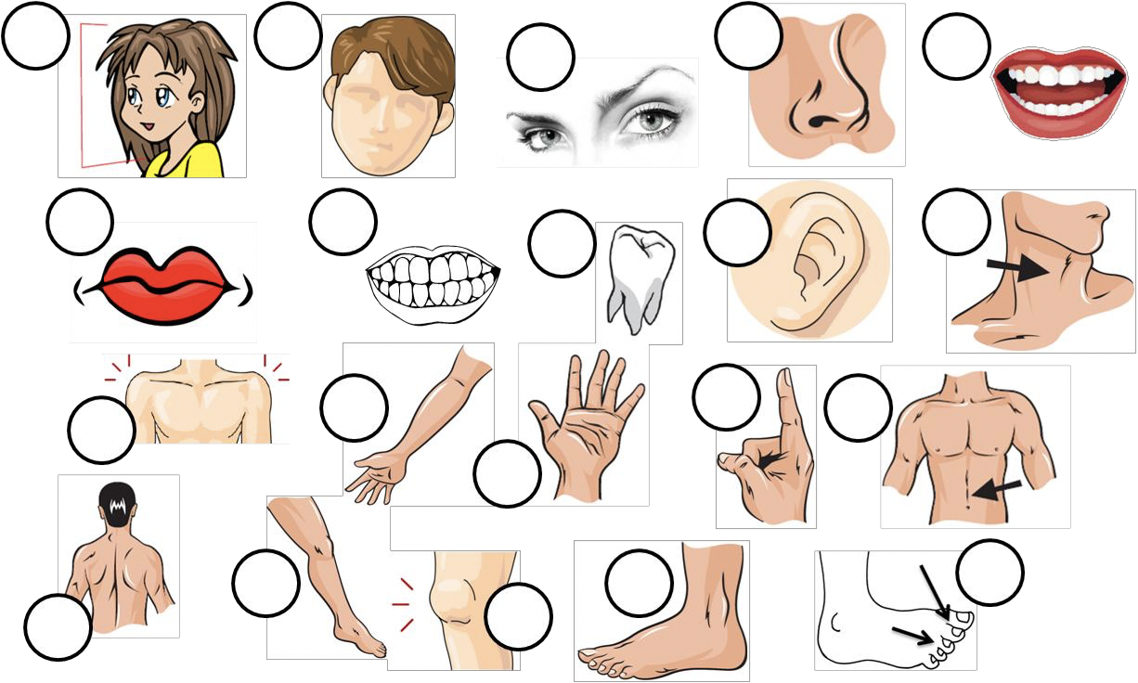

1. arm 2. back 3. ear 4. foot / feet 5. eyes 6. finger 7. neck 8. hand

9. hair 10. head 11. knee 12. leg 13. mouth 14. nose 15. stomach 16. toes

17. lips 18. tooth 19. shoulder 20. teeth

**Instruction 2:** Write in english the symptom and the best solution.

(Escribe en ingles el síntoma y la mejor solución).

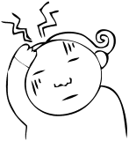

Symptom: ________________.

Solution: You should _______________________________.



Symptom: ________________.

Solution: You should _______________________________.

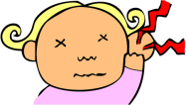

Symptom: ________________.

Solution: You should _______________________________.

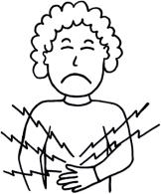

Symptom: ________________.

Solution: You should _______________________________.

|  |
| --- |
| **IMPORTANTE: Puedes escribir y dibujar en tu cuaderno de inglés las actividades presentadas en esta guía de trabajo.** |